平成２８年度大量殺傷型テロ対処実動訓練の概要

大阪府では、大量殺傷型連続テロ発生時における、現地で対処する関係機関の連携及び指揮系統の確立及び対応能力の向上を目的として、東大阪市花園ラグビー場において、化学剤及び爆発物を用いたテロが発生したとの想定で、大量殺傷型テロ対処実動訓練を実施しました。

実施日時 平成2８年１０月２９日（土曜日）９時３０分～１２時００分
実施場所 大阪市消防局高度専門教育訓練センター
(東大阪市三島２－５－４３)
訓練想定 「東大阪市花園ラグビー場での国際親善試合開催前の選手控え室において、何者かが液体を撒き散らし、選手及び関係者が多数倒れている。また、ラグビー場南側正門付近で爆発が発生し、来場者が多数負傷している。」との通報で、サリン散布及び爆破テロが同時発生し、多数の負傷者が発生することを想定した訓練。
主 催 大阪府
参加機関 大阪府、東大阪市消防局、大阪市消防局、枚方寝屋川消防組合消防本部、守口市門真市消防組合消防本部、八尾市消防本部、大東四條畷消防本部、交野市消防本部、大阪府警察本部、大阪府河内警察署、陸上自衛隊第３師団、陸上自衛隊第３６普通科連隊、大阪府立中河内救命救急センター、国立病院機構大阪医療センター救命救急センター、大阪大学医学部付属病院高度救命救急センター、市立東大阪医療センター、北野病院、日本赤十字社大阪府支部、日本赤十字社高槻赤十字病院、八尾土木事務所、東大阪市
(１８機関 参加者約２５０名 参加車両 ４０台)
協力機関 学校法人専門学校大阪医専(要救助者)、大阪府健康医療部保健医療室医療対策課

≪訓練の記録≫

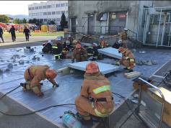
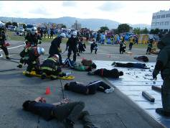

要救助者の救出活動（Ｅテロ）

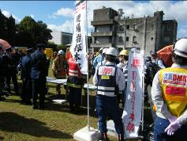
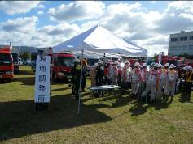

現地調整所
現場指揮本部

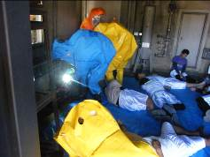
要救助者の救出活動（サリン散布）
液体の検知、採証（サリン散布）
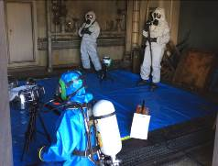

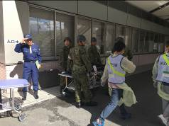
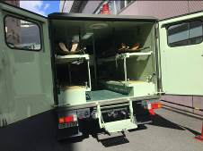
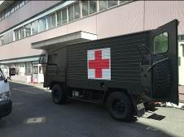
自衛隊救急車による搬送訓練

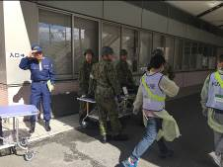
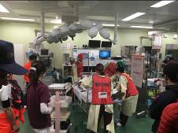
患者受け入れ訓練（中河内救命救急センター）

